上 海 电 力 大 学

Java程序设计-实验报告
（2022/2023学年第2学期）

课程编号 2505018
课程名称 JAVA程序设计
院 （系） 数理
专 业 信息与计算科学
班 级 2020121
学 号 20202297
姓 名 张辰星
实验名称 实验四 异常处理(1)
任课老师 张挺

实验四 异常处理(1)
1【实验目的】
初步掌握JAVA的类与对象。
2【实验内容】注意：下面实验题除了写出要求的类之外，均应该写一个含有main函数的主类进行功能测试。
- 编写一个类，该类创建的对象可以计算等差数列和等比数列的和.
- 编写一个类，该类创建的对象可以正序和逆序输出英文字母表.
- 编写一个类，可以计算一元二次方程的各个系数，即该方程的三个系数和计算实根、复根的方法。
3【实验步骤和结果】(含源码和界面截图)
q1:
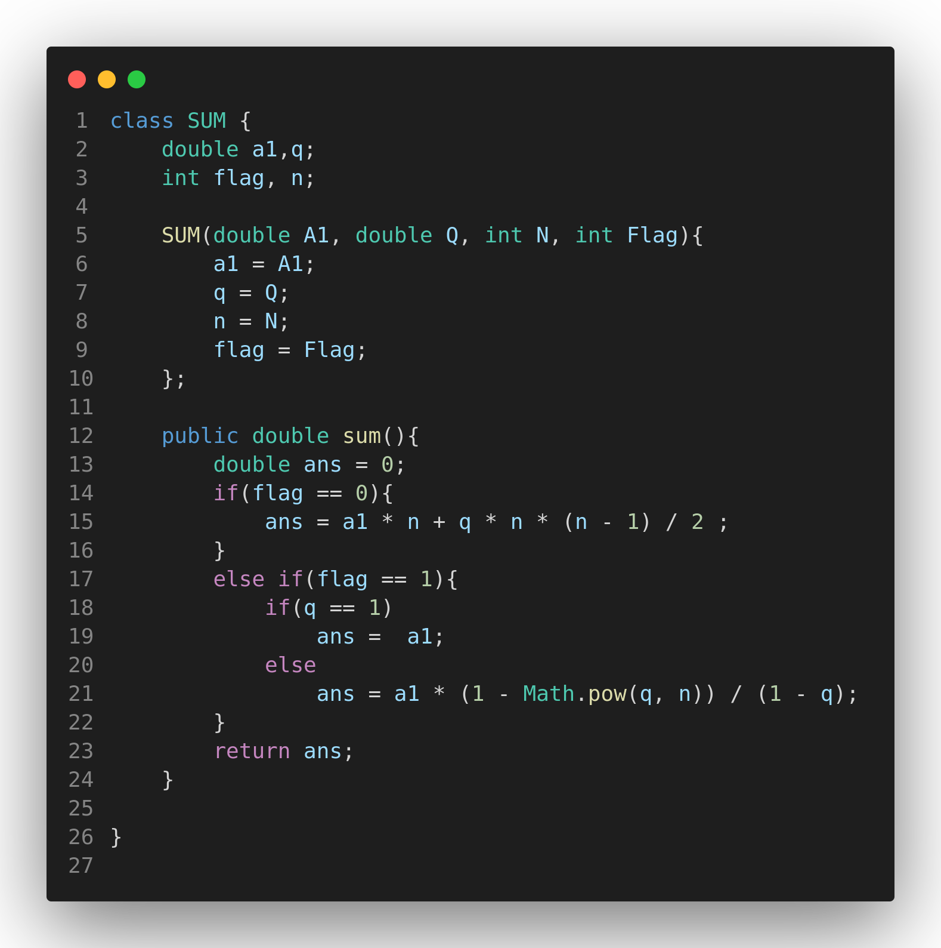
q2:
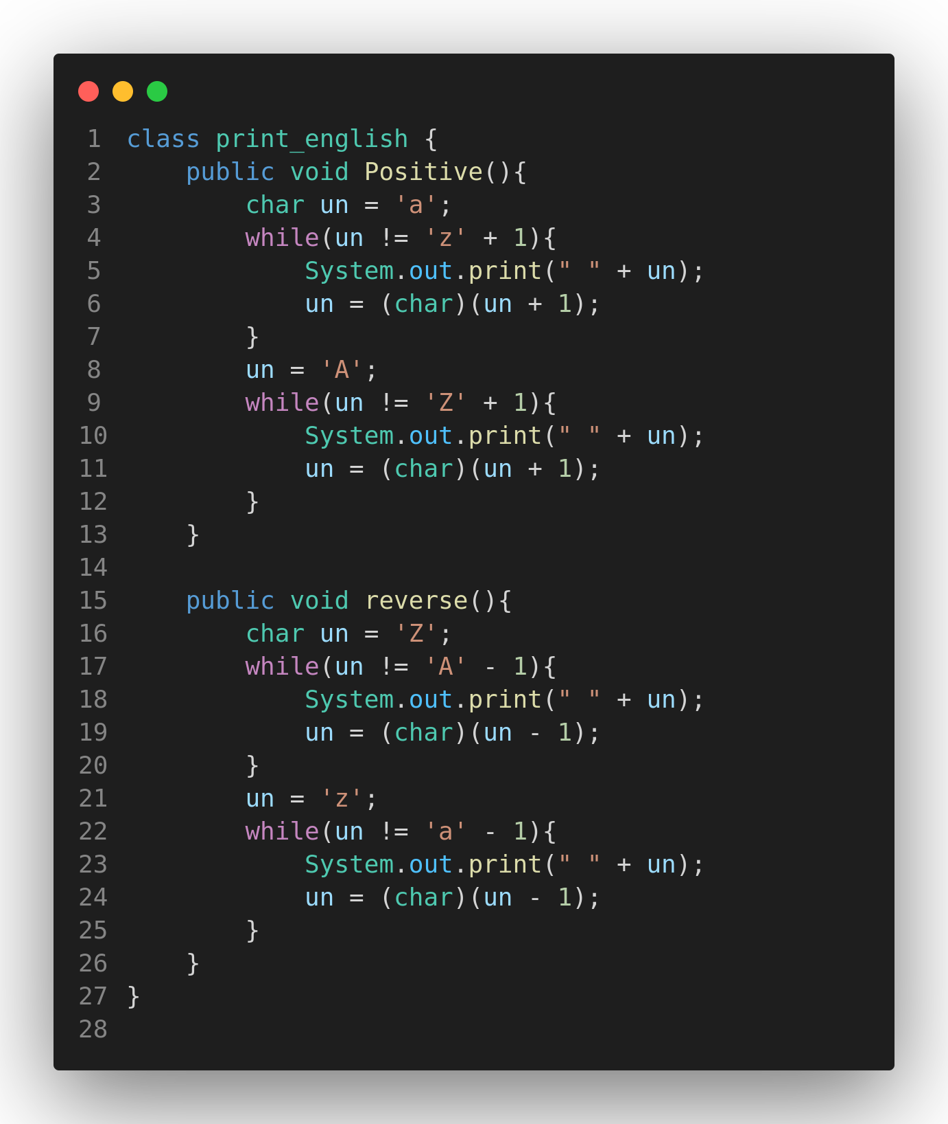
q3:
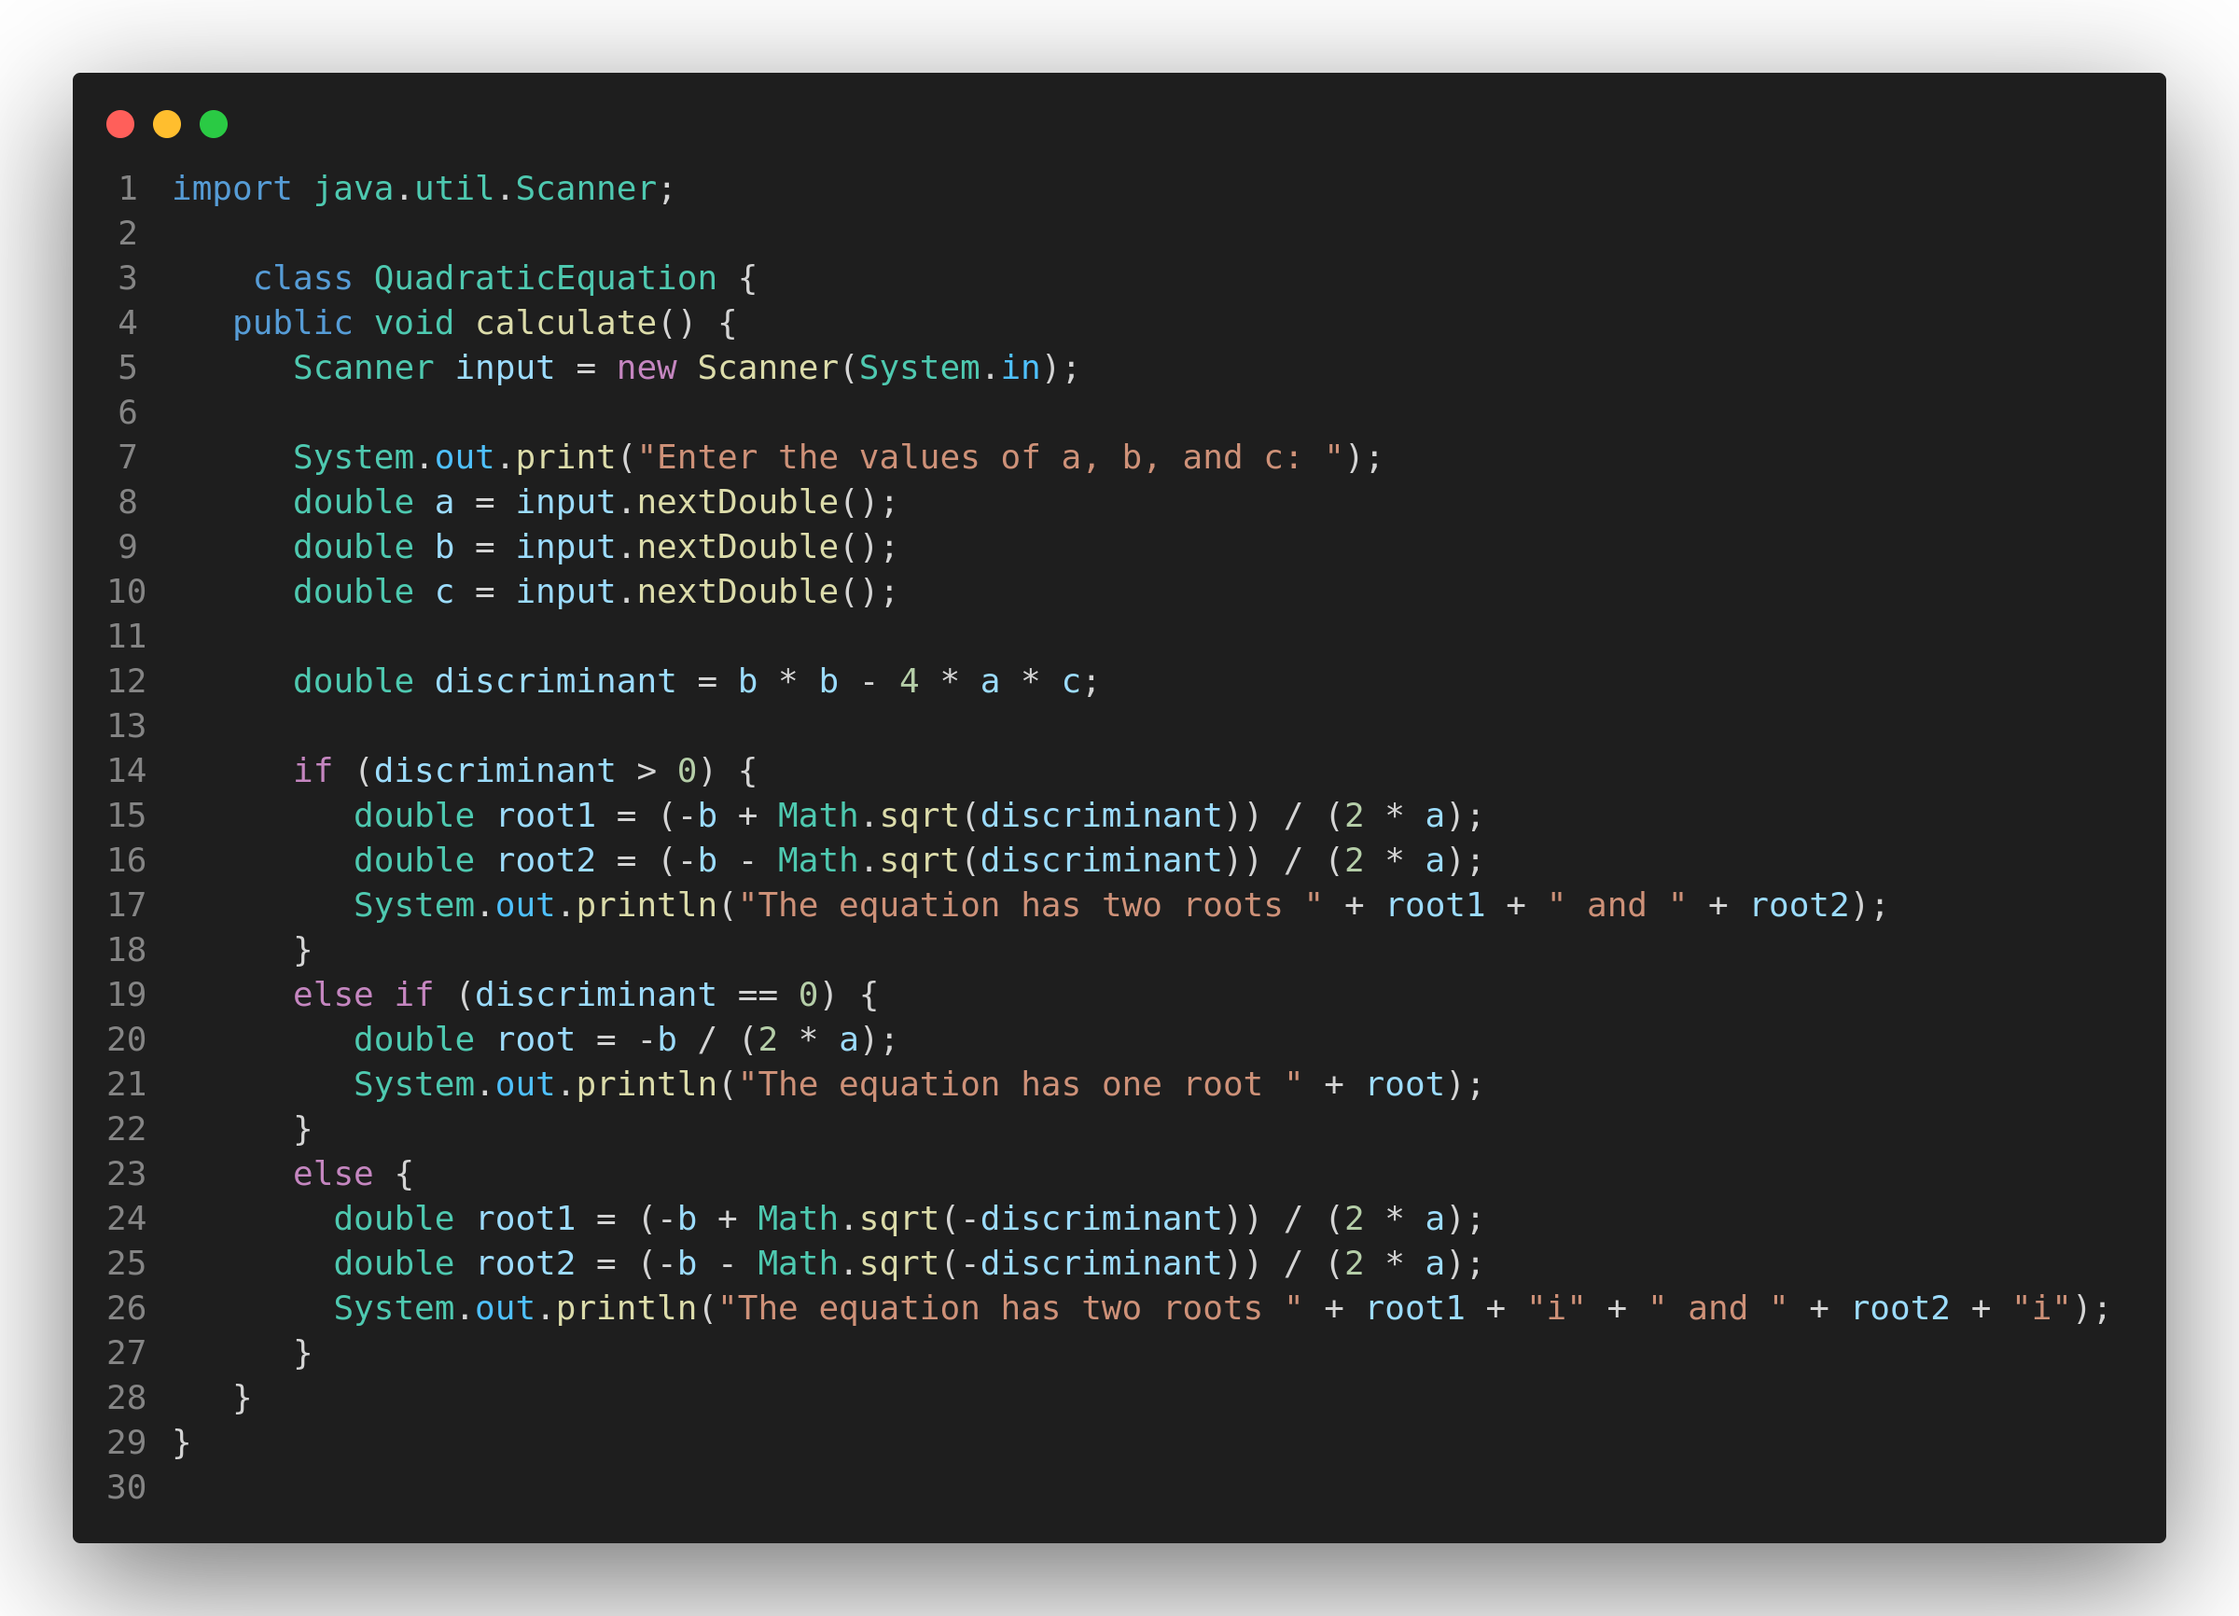
调用：
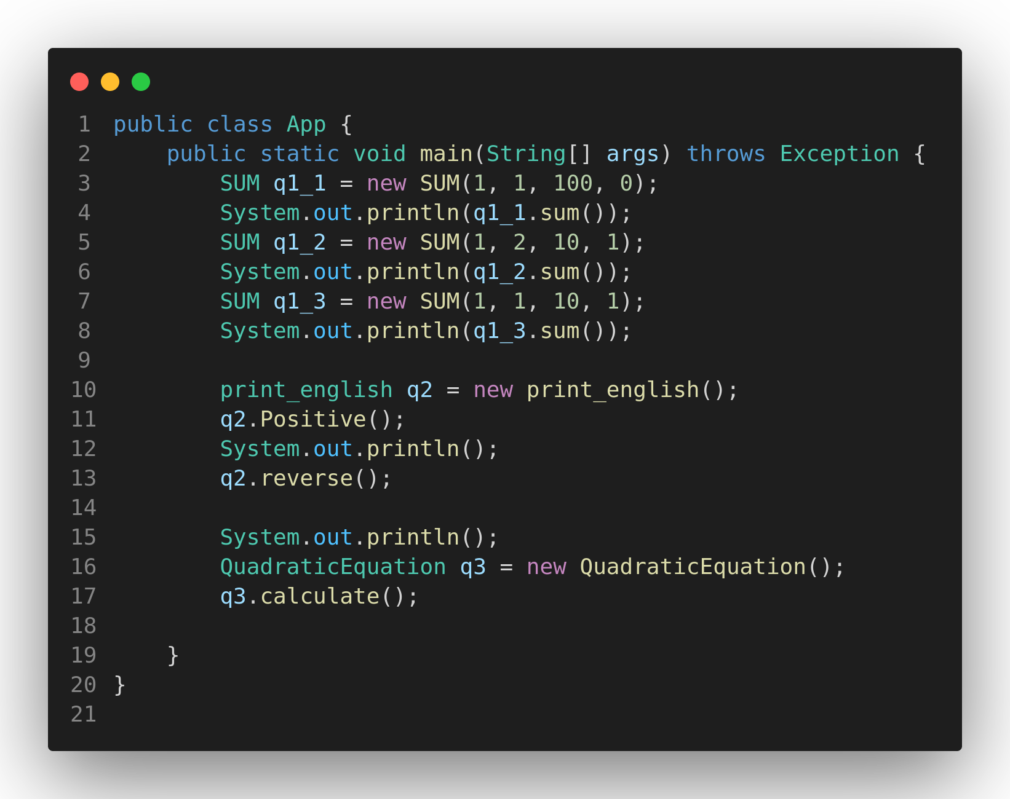
输出：
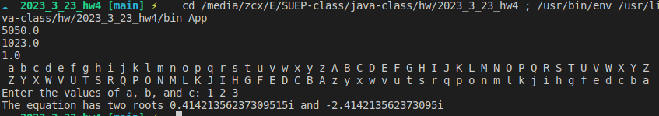
4【实验要求】
将本次实验报告文件命名为“Java实验4(1)_学号_姓名”上交。

